**FATORES QUE INFLUENCIAM A AGRESSIVIDADE EM CÃES DOMÉSTICOS**

**Estéfany Gabrielly Lima Mendes1,** **Ana Beatriz Borges 1,** **Laura Ferreira Câmara1, Laryssa Cristhina da Silva Amorim1, Rafael Bruno Hipólito Ferreira da Silva 1 e Gabriel Almeida Dutra².**

*1Graduando em Medicina Veterinária – UniBH – Belo Horizonte/MG – Brasil- * Contato: estefanygb2016@gmail.com*

*2Professor de Medicina Veterinária – UniBH – Belo Horizonte/MG – Brasil*

**INTRODUÇÃO**

 A crescente urbanização tem aumentado a proximidade das pessoas com os cães. Eles são animais predadores, que mesmo após vários anos de domesticação, ainda mantêm seus instintos selvagens. O cão manifesta comportamento de agressividade, sinaliza sua condição de insatisfação ou descontentamento por meio de uma série de sinais**5**. Os fatores de influência são determinados por questões de genética, ambiente, hormônios, raça, linhagem, condições de vida e interação com os seres humanos.  Muitas vezes, a agressividade depende do tratamento do dono, que pode levar a uma reação recíproca do animal, demonstrando que a agressividade pode ser reflexa do ambiente que o cão é criado, havendo influência em seu temperamento**²**. A falta de um ambiente ideal que imponha aos cães seus limites é causa importante dos desvios de comportamentos agressivos3.

Neste sentido, conhecer algumas variáveis, presentes na interação entre homens e animais, que influenciam o contexto das agressões por cães é de grande importância para a compreensão desse fenômeno e para a proposição de medidas preventivas. Assim, propõe-se a realização de uma análise para investigar a ocorrência de algumas variáveis presentes no manejo e na interação entre homens e cães, que possam influenciar o contexto das agressões.

**MATERIAL E MÉTODOS**

O trabalho foi realizado através de pesquisas nos bancos de dados do Scielo, Google acadêmico relacionados à agressividade de cães domésticos. Foram utilizados artigos científicos e documentos publicados a partir de 1997 por organizações governamentais e não governamentais.

Palavras-chave: Agressividade, temperamento, comportamento, medo, interação.

**REVISÃO DE LITERATURA**

A agressividade no reino animal, longe de ser um princípio diabólico, destruidor, é indubitavelmente uma parte essencial da organização dos instintos em vista da proteção da vida. No caso do cão, os comportamentos agressivos são subdivididos em três etapas: ameaça, ataque e apaziguamento. A ameaça é caracterizada por posturas intimidadoras, rosnados, latidos, exibição de dentes, piloereção cervical ou manutenção de contato visual, podendo ser composta de um ou vários desses sinais. O ataque é a agressão propriamente dita, caracterizado pela mordida ou sua tentativa. A fase de apaziguamento é caracterizada por um comportamento relativamente não agressivo, mas que reforça a postura agressiva do cão após o ataque. O cão pode lamber a região mordida, montar no agredido ou apenas por sua pata sobre ele4. Para buscar razões para comportamentos de cães domésticos é necessário considerar o comportamento dos seres humanos que convivem com esses cães, visto que a relação inadequada entre seres humanos e cães pode até não ser a única causa dos diversos distúrbios comportamentais descritos, mas certamente, agrava, predispõe e complica tais distúrbios1. Sinais sutis de dominância, expressões faciais, posturas corporais, emissões de sons, podem passar despercebidos pela família até o momento em que o animal realize condutas agressivas.

A imagem abaixo (tabela 1) relata a interação humano- animal, visto que há uma associação entre medo e agressividade nessa espécie. Quanto maior o medo, mais facilmente o animal desenvolve comportamentos agressivos.

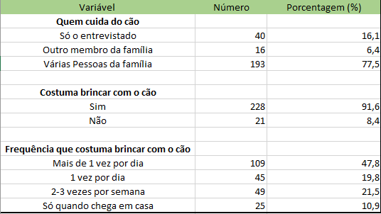

**Tabela 1:** Dados referentes a interação proprietário e cão, Uberlândia-MG, 20086. Fonte: Artigo ´´Caracterização do convívio entre o proprietário e o cão atendido no hospital veterinário da Universidade Federal de Uberlândia´´ realizado pela autora Jordana Almeida Santana no site Pubmed.

**CONSIDERAÇÕES FINAIS**

É possível concluir que a manifestação da agressividade canina é multifatorial e depende de fatores de manejo. Esse comportamento depende do tratamento do dono, que pode levar a uma reação recíproca do animal, demonstrando que a violência pode ser reflexa do ambiente em que o cão é criado. Tais comportamentos demonstram que a agressividade faz parte de sua rotina social e cabe ao tutor impor limites às demonstrações de dominância e agressividade através de regras básicas para a socialização e educação.

**REFERÊNCIAS BIBLIOGRÁFICAS**



**APOIO:**

